**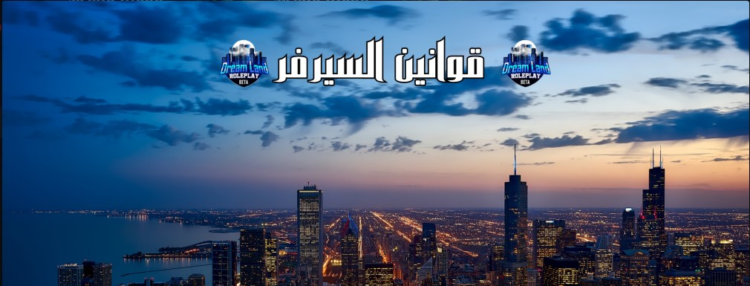   
  
قوانين سيرفر Dream Land**

* 1-يجب ان تكون متقن للغة العربية و تفهمها جيدا.
* 2-يجب أن تملك ميكروفون للتواصل مع اللاعبين.
* 3-ممنوع السب أو الإستهزاء بالآخرين و التكلم في السياسة أو الدين ما دمت في السيرفر.
* 4-ممنوع القيام بأفعال مخلة بالحياء أو إيحاءات جنسية ما دمت في السيرفر.
* 5-لا تأخذ الأمور بشكل شخصي تصالح مع كل اللاعبين نحن هنا للإستمتاع ليس إلا.
* 6-يمنع إستخدام أسماء غير لائقة أو غير واقعية يفضل إستخدام الإسم الحقيقي ، ممنوع استعمال الأرقام في كتابة الاسم.
* 7-يمنع أن يستخدم عدة لاعبين شخصية واحدة (مثلا أن تلعب أنت في الصباح و أخوك في المساء بنفس الشخصية) أو ديسكورد واحد .
* 8-تعامل مع طاقم الدعم باحترام ، فهم موجودون لضمان أن تكون تجربتك في السيرفر جيدة ، ممتعة و عادلة.

**قـــوانـــيـــن اللـــعـــبـــة**

* يجب على كل لاعب استعمال أسماء منطقية و سيتم التحقق منها من طرف الإدارة و في حالة وجود اسماء غير لائقة سيتم حذف الشخصية تلقائيا.
* أي شيء يحدث لك اثناء تواجدك بعيدا عن الحاسوب خلال اللعب (AFK) هو تحت مسؤليتك الخاصة.
* في حال وجود سيناريو يجب الإبتعاد عن تلك المنطقة.
* يمنع إهانة اللاعبين أو استفزازهم.
* لا يمكنك إيقاف السيناريو مهما حدث، اذا كان هناك تجاوز للقوانين يجب عليك اكمال السيناريو ثم التقدم للادارة و تقديم شكوى، طاقم الإدارة هو الوحيد الذي يملك الحق لإيقاف السيناريوهات.
* يمنع طلب المسعفين قبل إنتهاء السيناريو تماما و يمنع حمل اللاعبين و نقلهم الى المستشفى في حالة وجود مسعفين.
* إذا وجدت أي ثغرة عليك تبليغ طاقم الإدارة عنها، في حال استغلالها سيتم حظرك نهائيا.
* يمنع استخدام أي أدوات توفر معلومات إضافية عن اللاعبين الآخرين(graphique pack, sound pack, cheat…….).  
   كما يمنع استعمال (crosshair) بإستعمال برامج خارجية.
* يمنع على أي لاعب إيقاف الحركات (cancel emote) التي تستعمل عند إخراج السلاح، بيع المخدرات…….. أو أي عملية .
* يمنع القيام بأي حركة (emote) لاستعمال ثغرات في اللعبة ( glitch - bugs) او الدخول الى الأماكن المغلقة .
* لإنهاء حياة شخصيتك يجب ان يكون هناك سبب مقنع و يجب ان يكون هناك قبول من الإدارة قبل القيام بالسيناريو، إذا قمت بإنهاء حياة شخصيتك فلا يمكنك القيام بذلك مرة أخرى ( شخصية أخرى ) إلا بعد مرور 15 يوم.

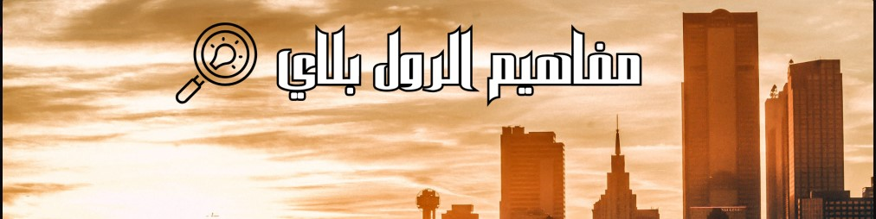 **مفاهيم الرول بلاي**

**مفهوم الرول بلاي**

هي شكل من الألعاب يتقمّص فيها اللاعبون شخصيات في إطار خيالي. يتحكّم اللاعب في تصرّفات الشخصية سواء من خلال سرد أفعالها، أو من خلال أفعال حقيقية، أو عبر نظام لاتخاذ القرارات وتطوير الشخصية.

**BackStory**

هي قصة شخصيتك وهويته (الاسم ، العمر .. إلخ) ، ماضيه هدفه في المدينة.

**Meta Gaming**

هي استخدام معلومات لم تحصل عليها شخصيتك من لعب الأدوار سواء على "ديسكورد" أو أي طريقة أخرى خارج اللعب، مما قد يتسبب في تغيير نتائج سيناريوهات لعب الأدوار الحالية أو المستقبلية.

**Power-gaming**

هو القيام بأفعال خارقة للعادة من طرف شخصيتك داخل اللعبة والتي لا يمكنك فعلها في الحياة الواقعية كالقفز من أعلى الجسر , ثم القيام والمشي بدون أي مشكلة أو أن تصدمك سيارة وتكمل طريقك دون أي أضرار أو دون القيام بأي سيناريو , كطلب المساعدة من قبل المسعفين والذهاب الى المستشفى.

**Pain RP**

يجب عليك التظاهر بالألم و الإصابة إذا تعرضت لحادث مرور أو سقوط من مكان عالي أو التعرض لأي مكروه (بين 5 و 15 ثانية على حسب خطورة الحادث).

**Value of Life**

يجب أن تقدر حياتك وحريتك ، وكذلك حياة الآخرين ، على سبيل المثال، لا يُسمح لك بإخراج بندقيتك مع شخص يوجه سلاحه إليك. إذا كانت حياة شخصيتك أو أحد أصدقائك في خطر مباشر، فيجب أن تخشى وتطيع الأوامر المعطاة لك.

**Random Death Matching (RDM)**

يحظر قتل أو خطف أو حتى سجن الأشخاص دون سبب قاهر أو أن يسبقه نزاع لفظي.

**Vehicle Death Matching (VDM)**

يحظر استخدام المركبات لقتل اللاعبين.

**Carjacking**سرقة السيارة أو ما تحتويه السيارة في الأماكن العمومية التي تعتبر مناطق آمنة.

**Fail RP**

مصطلح واسع ولكنه يحدث بشكل عام عندما يفعل اللاعب شيئًا ينافي مفاهيم الرول بلاي.

**Fair play**

الإنصاف والتحلي بالروح الرياضية في اللعب.

**Mass Roleplay**

يتجاوز عدد سكان المدينة 7 ملايين نسمة ، وبالتالي هناك عدد كبير من المواطنين من حولك ، خاصة في الأماكن العامة سواء كانوا على الأقدام أو مسافرين ، لذلك ضع في حسبانك أنك دائما وسط عدد كبير من الناس وهناك من يراقبك.

**Parler HRP en scène** التكلم خارج الرول بلاي أو استعمال مصطلحات خارجة عن الرول بلاي تعرض صاحبها لعقوبات.

**Combat Logout**

ممنوع الخروج من اللعبة أثناء وجودك في صراع أو إذا لم ينته السيناريو الذي تشارك فيه.

**No Scripts stories**

لا يُسمح للاعبين برواية الأحداث وفرضها لأن محاولة التحكم في السيناريو تتعارض مع قواعد السيرفر، والهدف من لعب الأدوار هو المشاركة في سيناريوهات تعاونية بين الأشخاص ، دون فرض أي نتيجة على اللاعبين أو خاصة الضحايا.

**New Life rules**

عندما تخلق من جديد ، يجب أن تنسى كل الأحداث التي أدت إلى موتك.

**Lootboxing**

يحظر نهب أي لاعب دون سبب واضح . يحظر نهب لاعب تجده على الأرض بسبب حادث سيارة. يحظر النهب إذا لم تشارك أنت أو مجموعتك في السيناريو. يحظر النهب المتكرر بغرض سرقة الممتلكات.

**Role-playing before the bloodshed**

يجب أن يبدأ كل نزاع لفظيًا أو مسبوقًا بأحداث أو قصة متعلقة بذلك الهجوم ، ويجب أن يكون الضحية في هذا النزاع قادرًا على فهم أن حياته في خطر.

**Non-Roleplay**

تعتبر الإجراءات غير الواقعية أو التي تروّج لأداء أدوار رديئة الجودة غير مسموحة.

يتعين على اللاعبين لعب دور الشخصية في جميع الأوقات، كما يجب على اللاعبين عدم الدخول في مواقف ليس لديهم وقت للعبها. **MixRp**عدم التمييز بين الرول بلاي و خارج الرول بلاي و الخلط بين الشخصية التي تقوم بلعبها في الرول بلاي و شخصيتك الحقيقة.  **SafeZone**هي الأماكن العامة التي يمنع فيها القيام بالأعمال الإجرامية مهما كان نوعها.  
غرفة تساعدكم على معرفة المناطق الامنة.

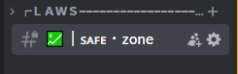

**Mort Rp**

الموت النهائي لشخصيتك و يجب عليك إنشاء شخصية جديدة.

لإنهاء حياة شخصيتك يجب ان يكون هناك سبب مقنع و يجب ان يكون هناك قبول من الإدارة قبل القيام بالسيناريو.

بعد قبول الإدارة للسيناريو ( إنهاء شخصيتك ) يستلزم عليك دفع **500.000$** (داخل اللعبة ).

إذا قمت بإنهاء حياة شخصيتك فلا يمكنك القيام بذلك مرة أخرى ( شخصية اخرى )

**مصطلحات السيرفر**ميكروفون = الاحبال الصوتية  
لوحة مفاتيح = عضلة  
غليتش = سحر اسود  
ID = CCP  
Déconnecter = نفصل مخلي  
Discord = الموازي

Lag= صداع  
Connexion = سلحفاة  
سيرفر = المدينة  
Restart Server = اعصار  
Afk = راني مع مخي

**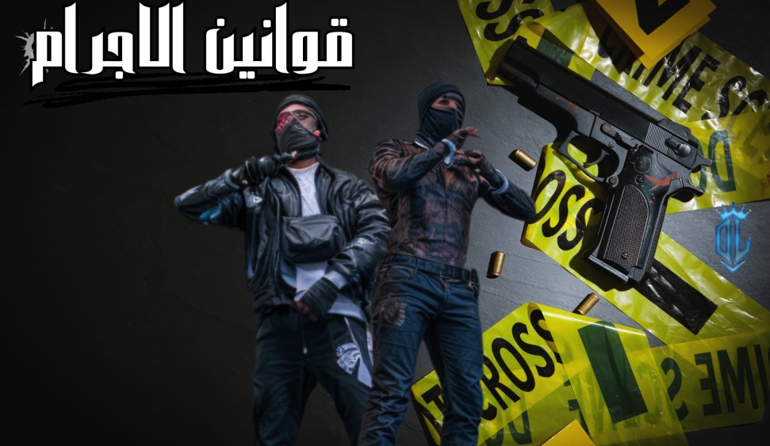  
قوانين الاعمال الاجرامية**

**1**-يقتصر عدد الأشخاص في السيناريو الواحد على 5 كحد أقصى من نفس الفريق بالنسبة للعصابة (6 للمافيا) أما بالنسبة للمواطن العادي فالعدد الأقصى هو 4.

**2-السرقة والاختطاف:** مسموح للجميع لكنك بحاجة إلى سبب وجيه.

**3-القتل:** لا يمكن لأحد أن يقتل بدون سبب ، القتل في المنطقة الآمنة يؤدي إلى الحظر. (بعد النهب لا يمكنك قتله بإستعمال سلاح حتى إن رأى وجهك).

* **4**-يجب أن يكون هناك 3 رجال شرطة للقيام بأي عمل إجرامي.
* **5-**يجب التهديد أولا قبل إطلاق النار.
* **6**-يجب ألا يكون هناك أي أنشطة غير قانونية قبل **30** دقيقة من الاعصار.
* **7**-تحتاج الى الانتظار **30** دقيقة بين عمل اجرامي و اخر.
* **8**-لا يمكنك أخذ جهاز الهاتف أو الراديو.
* **9**-لا يمكنك اصطحاب شخص ما إلى أحد البنوك / ماكينة الصراف الآلي لسحب الأموال.
* **10**-لا يمكنك تحريك اللاعب إلى مكان آخر بعد موته.
* **11**-ممنوع العودة إلى المكان الذي قمت فيه بعمل إجرامي.
* **12**-لا يمكنك احتجاز رهينة لمدة طويلة بدون عمل أي سيناريو، فهذا أمر محبط وغير عادل.
* **13**-لا يسمح بارتكاب جرائم على مقربة من الشرطة (مخالفة قوانين المرور بشكل علني) بغرض استدراجهم و بدأ مطاردة.
* **14**-يمنع منعا باتا إستخدام Motocross أو أي نوع من Motorcycles في السرقات أو عمليات بيع المخدرات وعمليات تسليم المخدرات
* **15**-لا يسمح بإستدراج الشرطة إلى مكان يتواجد به أصدقائك إلا لغرض الخطف ( ممنوع إطلاق النار).
* **16**-إذا انضمت الشرطة كطرف ثالث إلى سيناريو فيه إطلاق النار وأنت تقوم بالنهب ، يجب أن تهرب.
* **17**-إذا دخلت في سيناريو و استطعت الفرارعليك بالانتظار لـ 15 دقائق قبل الدخول إلى الفندق/المنزل/الباريو.
* **18**-لا يمكنك استعمال السيارة التي توفرها وظيفتك في وظيفة غير قانونية.
* **19**-في حال كنت تعمل في وظيفة حكومية ممنوع عليك القيام بأعمال إجرامية.
* **20-النوع A: يسمح بسرقتها كل كل ثلاث ايام | النوع B: يسمح بسرقتها كل 3 سا | النوع C: يسمح بسرقتها كل 30د.**
* **21-يسمح بسرقتين من صنفين مختلفين في نفس اليوم.**

| **السرقة** | **عدد المجرمين** | **مسموح للمواطنين** | **نوع الأسلحة** | **أقصى عدد للرهائن** | **النوع** |
| --- | --- | --- | --- | --- | --- |
| **منزل 🏡** | **من 1 إلى 3** | **✅** | **خفيفة** | **/** | **C** |
| **بقالة 🏪** | **من 1 إلى 3** | **✅** | **خفيفة** | **1** | **C** |
| **بنك فليكا 💵** | **من 2 إلى 4** | **✅** | **خفيفة** | **2** | **B** |
| **محل مجوهرات💎** | **يجب 3-4** | **✅** | **خفيفة** | **2** | **B** |
| **محل مجوهرات الصحراء💎** | **يجب 4-5** | **✅** | **خفيفة او ثقيلة** | **2** | **B** |
| **سرقة اليخت🚢** | **يجب 5-7** | **✅** | **ثقيلة (بنسبة للمواطين خفيف)** | **3** | **A** |
| **بنك باليتو 💵** | **يجب 5** | **❌** | **ثقيلة** | **3** | **B** |
| **البنك المركزي 💵** | **يجب 5-7** | **❌** | **ثقيلة** | **3** | **A** |
| **سرقة المختبر🧪** | **يجب 7** | **❌** | **ثقيلة** | **3** | **A** |
| **سرقة ATM** | **من 1 إلى 2** | **✅** | **خفيفة** | **/** | **C** |

* **22**-لا يمكنك الاعتداء أو خطف العاملين في المجال الطبي أثناء تأدية واجبهم.ممنوع منعا باتا استدراج أي مواطن بغرض سرقته ، مثال : الطلب من شخص أن يبيع لك سلعة ثم تأخذ السلعة و تلوذ بالفرار.
* **23**-في حالة بيع مخدرات/إطلاق النار للشرطة كل الحق في تفتيش كل مشتبه في تلك المنطقة.
* **24**-في المدن تستعمل الأسلحة الخفيفة فقط (المدينة الأولى و الثانية و الثالثة) و يمنع على المواطنين إستعمال الأسلحة الثقيلة مطلقا.
* **25-**في حالة السرقة بدون وجود رهينة يمنع تفتيش الشرطة عند الفوز
* **26**-يمنع سرقة اسلحة الشرطة (pistol , heavy armor , mini smg ...)
* **27z**-استدراج الشرطة للقتال في الأماكن التي بها مدخل واحد فقط يتيح للشرطة صلاحيات اضافية
* **28**-يمنع لبس أكثر من درع واحد في نفس السيناريو.
* **29**-لا يمكن أن تكون الرهينة من أصدقائك مهما كانت الاحوال.
* **30**-لا يمكنك إطلاق النار على شخص داخل السيارة حتى يبدأ القتال.
* **31**- في حالة إطلاق النار من الطرف الآخر لا يمكنك الهرب إلى منطقة آمنة.
* **32**-في حالة إطلاق النار من كلا الطرفين ممنوع الهروب إلى المنطقة الآمنة.
* **33**-في كل أنواع السرقات على كل المجرمين أن يكونو مسلحين و عليهم التواجد داخل مكان السرقة (في حالة سرقة بقالة يمكنك الهروب عند وصول الشرطة)
* **34**-لا يسمح بالقتال داخل مكان السرقة (ما عدا المختبر. محل مجوهرات . البنك المركزي ).
* **35-المعدات التالية خاصة بالشرطة فقط اي مجرم يقوم بسرقتها يتعرض لبان 24 ساعة + wipe inventory .a**